LEI Nº 11.624, DE 19 DE MAIO DE 2014.

Denomina Rua César Henrique Rodrigues dos Santos o logradouro não cadastrado conhecido como Rua H − Vila Vargas –, localizado no Bairro Agronomia.

O PREFEITO MUNICIPAL DE PORTO ALEGRE
Faço saber que a Câmara Municipal aprovou e eu, no uso das atribuições que me confere o inciso II do artigo 94 da Lei Orgânica do Município, sanciono a seguinte Lei:

Art. 1º Fica denominado Rua César Henrique Rodrigues dos Santos o logradouro não cadastrado conhecido como Rua H − Vila Vargas −, localizado no Bairro Agronomia, nos termos da Lei Complementar nº 320, de 2 de maio de 1994, e alterações posteriores.

Parágrafo único. As placas denominativas conterão, abaixo do nome do logradouro, os seguintes dizeres: Comerciante da região.

Art. 2º Esta Lei entra em vigor na data de sua publicação.

PREFEITURA MUNICIPAL DE PORTO ALEGRE, 19 de maio de 2014.

Sebastião Melo,
Prefeito, em exercício.

Cristiano Tatsch,
Secretário Municipal de Urbanismo.
Registre-se e publique-se.

Urbano Schmitt,
Secretário Municipal de Gestão.
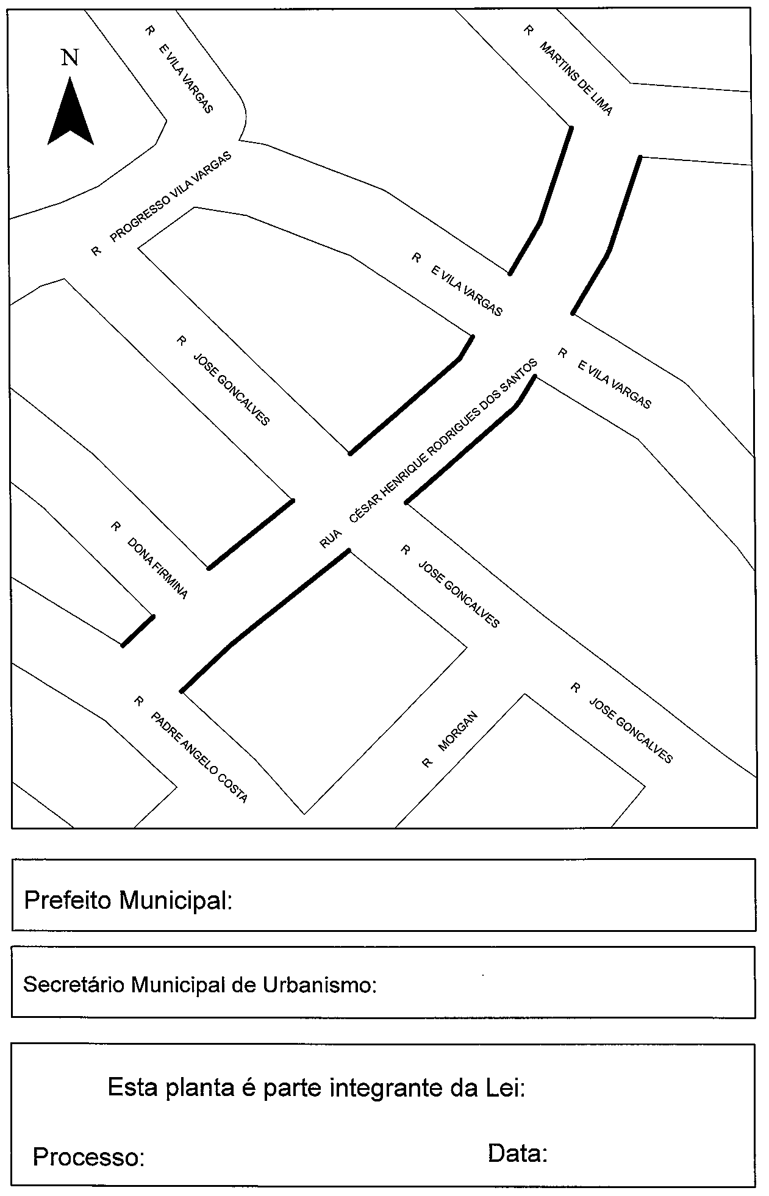
CROQUI
Sebastião Melo, em exercício.
Cristiano Tatsch
001.015876.14.4
19.05.2014
nº 11.624.

